ESERCIZIO 2 (Maxima)

Considerata la seguente trave spaziale:

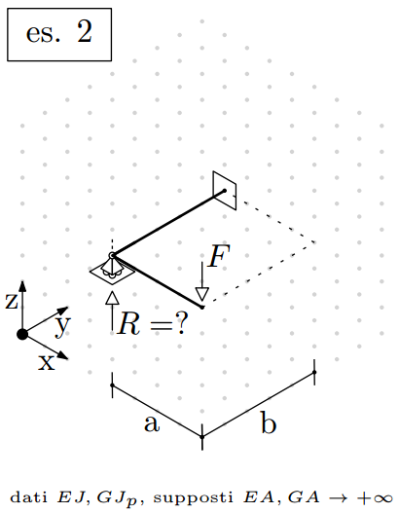

si chiede di calcolare il valore della reazione vincolare R e la freccia δF nel punto di applicazione di F, ricavando i diagrammi delle sollecitazioni di momento flettente e torcente.

L’approccio alla soluzione sarà il seguente:
- Determinazione delle reazioni vincolari;
- Disegno dei grafici di Mf e Mt (taglio e sforzo normale non ci servono, non contribuiscono allo spostamento δF);
- Ricavare δF e F usando la formula di Castigliano;
per la risoluzione numerica ci serviremo alla fine del manipolatore algebrico Maxima.
Individueremo la reazione vincolare R e disegneremo i grafici servendoci del principio di sovrapposizione degli effetti, in modo da considerare l’azione di un carico alla volta sulla struttura, prima F poi R. A differenza dell’esercitazione precedente, nella risoluzione di questa trave spaziale ci serviremo di una ascissa curvilinea Z per il calcolo del Momento Flettente.

Carico F
Consideriamo il tratto AB, dove Z assumerà valori compresi tra 0 (in A, punto di partenza corrispondente al punto di applicazione di F) e 1 (in B, fine del tratto considerato, il gomito della trave). Risolviamo l’equilibrio nel tratto AZ con Z compreso in AB: avremo quindi un momento flettente pari a Mf1_AB=F*a*Z, pari cioè a F*a in B (AB è lungo a).
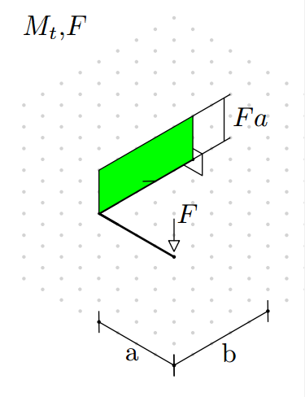
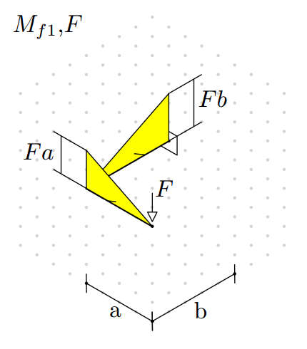
Per il tratto successivo BC ripetiamo la stessa procedura, definiamo l’ascissa curvilinea Z che va da B (Z=0) a C il punto dell’incastro (Z=1) e risolviamo l’equilibrio: il braccio di F adesso è b e siccome la trave è continua (non è interrotta dalla cerniera del carrello) l’aliquota di momento flettente sul tratto precedente ( F*a ) diventa sul tratto BC momento torcente. Avremo quindi una discontinuità del grafico del momento flettente in B, andamento lineare Mf1_BC=F*b*Z lungo BC con massimo F*b (BC è lungo b) nel punto C.

N.B.: Nel disegnare i grafici del momento flettente va sempre bene riportare il grafico dal lato delle fibre tese, ma non è necessario: possiamo scegliere in generale un orientamento arbitrario, l’importante è disegnare tutto il resto di conseguenza rispettando i segni.

Reazione R
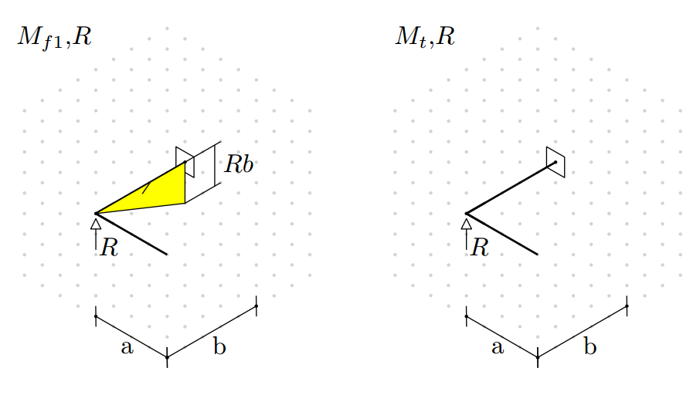
Risolviamo la trave nella stessa maniera precedente, seguendo lo stesso percorso, partendo da A e finendo nell’incastro C: risolvendo l’equilibrio otteniamo il segmento AB scarico, quello BC sollecitato da solo momento flettente provocato dalla forza R (che ricordiamo essere incognita ancora) Mf2_BC=R*Z, che avrà massimo in C pari a R*b. Nessuna sollecitazione di momento torcente.

Risoluzione con Maxima
Lanciamo come sempre un kill(all) prima di cominciare; il primo passo è quello di determinare la reazione vincolare R. Iniziamo col considerare il tratto AB:
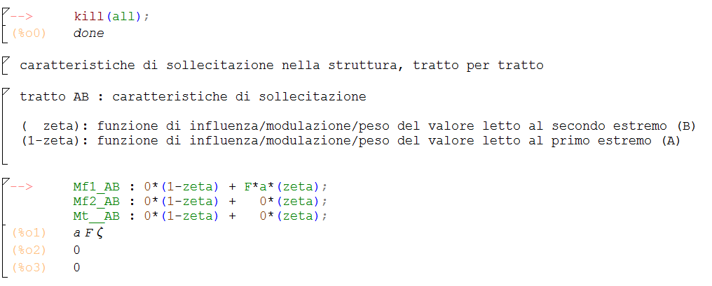
Sicuramente avremmo potuto scrivere solo il Mf1_AB, ma questo modo di scrivere schematico si adatta bene alle circostanze in cui eventualmente dovremmo apportare delle correzioni.

Finiamo con AB con la definizione dell’energia potenziale elastica, è qui in particolare che diciamo al Maxima i valori del parametro Z che abbiamo deciso in precedenza:
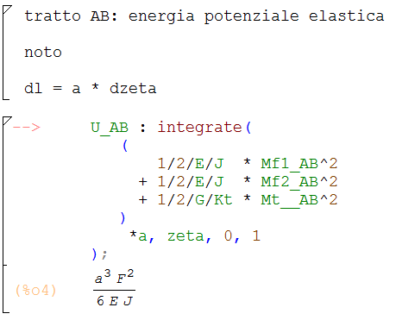
Si ripete lo stesso per il tratto BC:
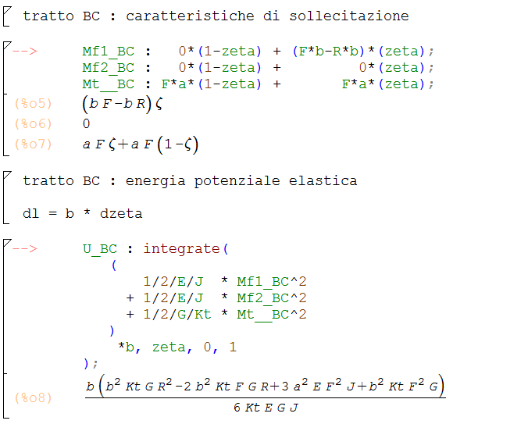
Si definisce quindi l’energia potenziale elastica della struttura intera, che semplicemente sarà la somma dei due tratti:
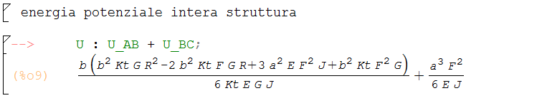

Consideriamo adesso la freccia δR, quella relativa alla reazione vincolare R: per definizione è la derivata dell’energia potenziale totale U rispetto al carico di interesse (R):
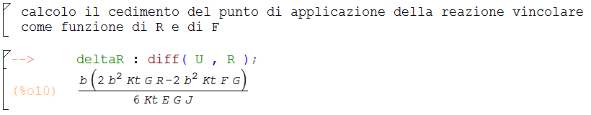
La reazione vincolare è quella forza che impedisce la deformazione del punto di struttura al quale è applicata: calcolo quindi R imponendo che δR sia nullo!
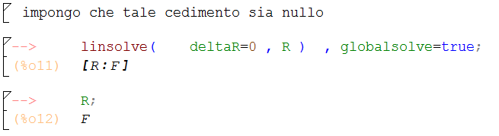
Otteniamo l’identità R=F; adesso non resta che calcolare la freccia di F. Come prima cosa lanciamo un comando di valutazione della funzione:
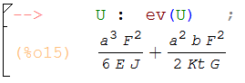
può sembrare una cosa ridondante ed inutile, ma è buona norma farlo perché evitiamo di modificare la definizione di una grandezza che ci serve perché, nelle righe successive, potremmo aver ridefinito una o più delle variabili da cui essa dipende; l’esempio di seguito è molto esplicativo:
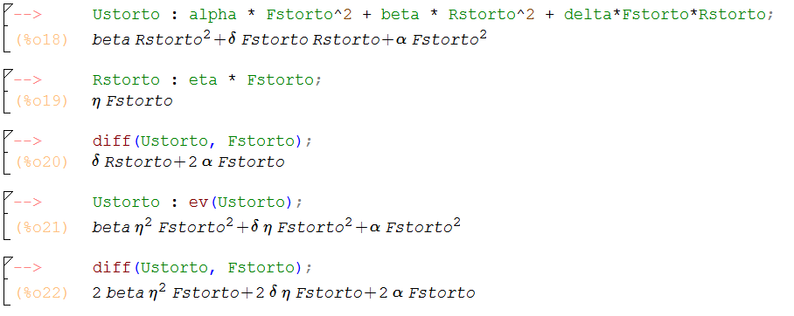

Per calcolare la freccia del carico F non dobbiamo fare altro che derivare l’energia potenziale elastica rispetto ad F:
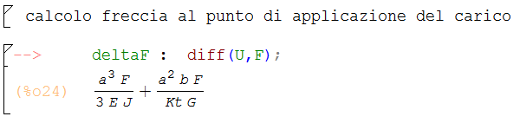
Fatto questo facciamo un dimensionamento della trave per avere un risultato numerico, consideriamo ad esempio:
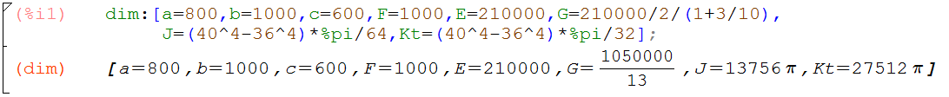
Alla fine otteniamo:
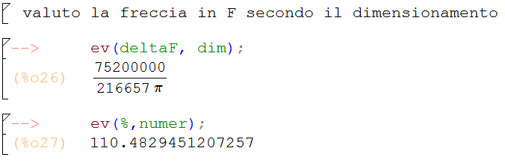
Questo risultato si può confrontare, chiaramente, con una simulazione di MSC Mark. Non è scontato però che il FEM restituisca un risultato uguale a quello che leggiamo dal Maxima: chi ha ragione? Prima di dar la colpa al risolutore algebrico quindi a qualche nostro errore di distrazione o di scrittura dobbiamo controllare l’accuratezza del modello nel Mark: esso infatti non lavora nel continuo ma ha bisogno di discretizzare il dominio. Noteremo che le soluzioni di Maxima e MSC Mark saranno più simili tanto quanto il modello nel FEM è accurato.

ESERCIZIO 2 (Marc-Mentat)

Sia data la flangia piana di supporto per motoriduttori in figura, ottenuta per tranciatura di lamiera sottile. Considerato rigido il corpo del motoriduttore e considerata una condizione di perfetta aderenza nell’intorno delle viti di serraggio, si è scelto di utilizzare un link di corpo rigido RBE2 che colleghi il nodo A di riferimento alle superfici cilindriche dei fori della flangiatura centrale. Allo stesso modo sono da considerarsi incastrati i fori di fissaggio angolari.
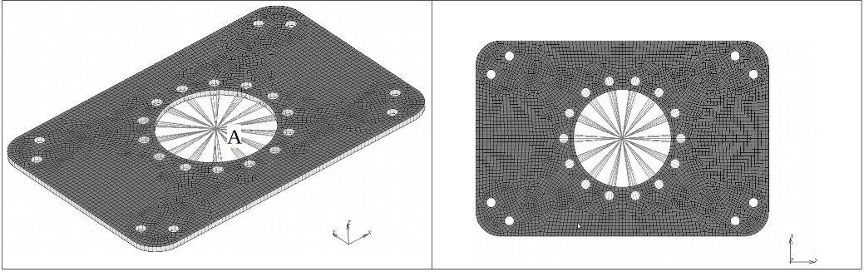
La condizione di carico è la seguente: coppia torcente di +1000Nm in direzione Z applicata al nodo A . L’esercizio richiede di:
- modellare il componente sfruttando ogni eventuale simmetria del modello, ed eventuali modellazioni in teoria delle piastre o in tensione/deformazione piana;
- Definire opportune condizioni di vincolo e carico da assegnare al modello. Si richiede di vincolare solamente i gradi di libertà nodali supportati dagli elementi o nodi utilizzati;
- Si considera la piastra di spessore 3mm.
- Estrarre infine la tensione equivalente massima secondo Von Mises.
Innanzitutto è richiesto di considerare eventuali simmetrie della piastra per la modellazione su software in moda da ridurre il numero di elementi da modellare e alleggerire così il costo computazionale.
La piastra risulta essere simmetrica rispetto a tutti e 3 i piani XY, YZ e ZY del sistema di riferimento principale; la simmetria rispetto al piano XY risulta però ininfluente ai fini della progettazione in quanto questa non riduce di nessuna unità il numero di elementi da modellare.
Quindi i due piani di simmetria da prendere in considerazione sono il piano XZ normale a Y ed il piano YZ normale a X ottenendo così un modello come il seguente
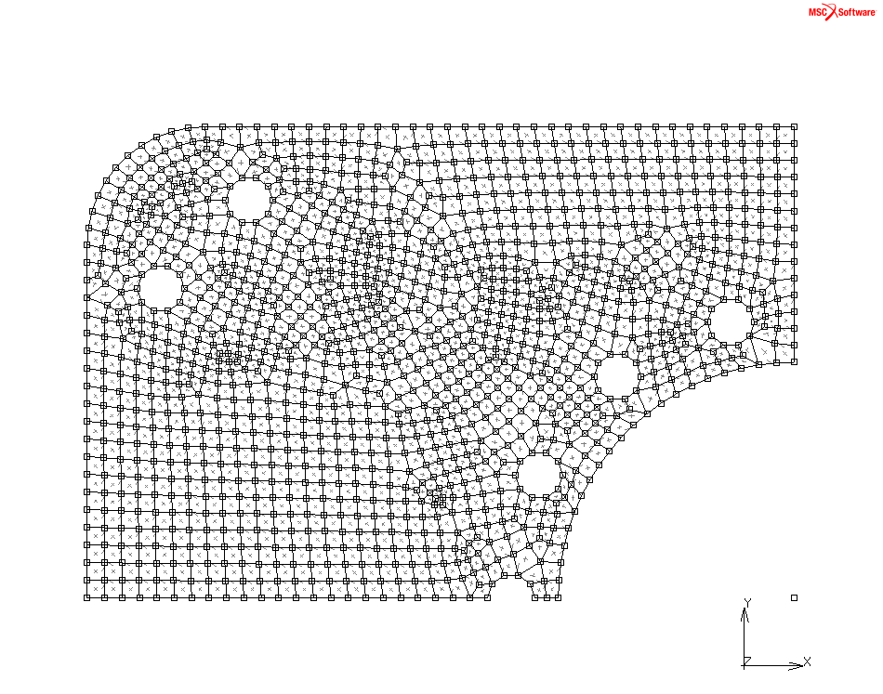
Andiamo ora ad assegnare le proprietà geometriche e di materiale alla struttura come il testo indica;
Geometric Properties
in questo caso è richiesto uno spessore di 3mm ed una struttura in acciaio.
Per quanto riguarda lo spessore entriamo nel menù GEOMETRIC PROPERTIES e creiamo una nuova proprietà PIASTRA a cui assegneremo lo spessore desiderato attraverso il sottomenù PROPERTIES. Assegniamo ora la proprietà a tutti gli elementi esistenti: ELEMENTS→ ADD→ ALL EXIST.
Material Properties
Assegniamo le proprietà di materiale attraverso il menù MATERIAL PROPERTIES; analogamente a prima creiamo una nuova proprietà di tipo STANDARD e la rinominiamo ACCIAIO da assegnare a tutti gli elementi e caratterizzata da un modulo di Young pari a 210000 N/mm² e un coefficiente di Poisson di 0.3. Facciamo questo attraverso il menù STRUCTURAL.
Links
Passiamo alla creazione del link RBE2 da assegnare al foro situato al centro della piastra tramite il menù LINK. Creiamo quindi una nuova RBE2 con nodo di controllo quello posizionato al centro del foro e nodi controllati i fori delle superfici cilindriche della flangiatura centrale; in questo caso specifico nel menù set è già presente l’insieme di nodi “Fori_flagiatura_nodi” e non è quindi necessario selezionare singolarmente i nodi sul modello. Selezioniamo ora tutti e sei i gradi di libertà in modo da avere un collegamento rigido fra tutti gli elementi selezionati.
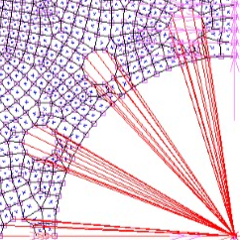

Assegniamo adesso le condizioni di antisimmetria al concio di piastra; ricordiamo che i vincoli di simmetria devono garantire continuità di spostamento per il materiale, ovvero devono essere vietate compenetrazioni e distaccamenti fra il modello rappresentato sul software e quello non modellato al PC ma comunque presente sulla flangia reale. Per la simmetria dovranno quindi essere vietati gli spostamenti in direzione normale al piano di simmetria e le rotazioni attorno agli assi entropiano. Per l’antisimmetria bloccheremo i gradi di libertà complementari al caso con simmetria, ovvero quelli lasciati libero nel caso appena visto.
Boundary Conditions
Seguendo queste direttive entriamo nel menù BOUNDARY CONDITION, scegliamo una condizione di tipo STRUCTURAL→FIXED DISPLACEMENT e dal menù PROPERTIES andiamo a bloccare spostamenti e rotazioni desiderate. Creiamo una prima boundary condition che chiameremo ”antisimm_piano_YZ_normale_X” relativa all’antisimmetria rispetto al piano YZ imponendo spostamenti nulli in direzione Y e Z e rotazione nulla attorno all’asse X e assegniamo tale proprietà a tutti i nodi relativi al bordo corrispondente al piano di simmetria. In modo analogo creiamo una seconda BOUNDARY CONDITION che chiameremo ”antisimm_piano_XZ_normale_Y” bloccando in questo caso gli spostamenti in direzione Ze X e la rotazione attorno all’asse Y, assegniamo la condizione a tutti i nodi del piano d’interesse. Prima di procedere sarà necessario rimuovere da quest’ultima condizione i due nodi che sono vincolati al nodo centrale tramite RBE2, questo per evitare problemi di ridondanza di vincolo. Terza boundary condition sarà quella relativa all’incastro dei fori angolari; il procedimento è lo stesso visto per le condizioni di antisimmetria, ma trattandosi in questo caso di un incastro verranno impediti tutti i moti per i sei gradi di libertà; anche in questo caso nel menù set è già presente l’insieme di nodi inerente a tali fori .
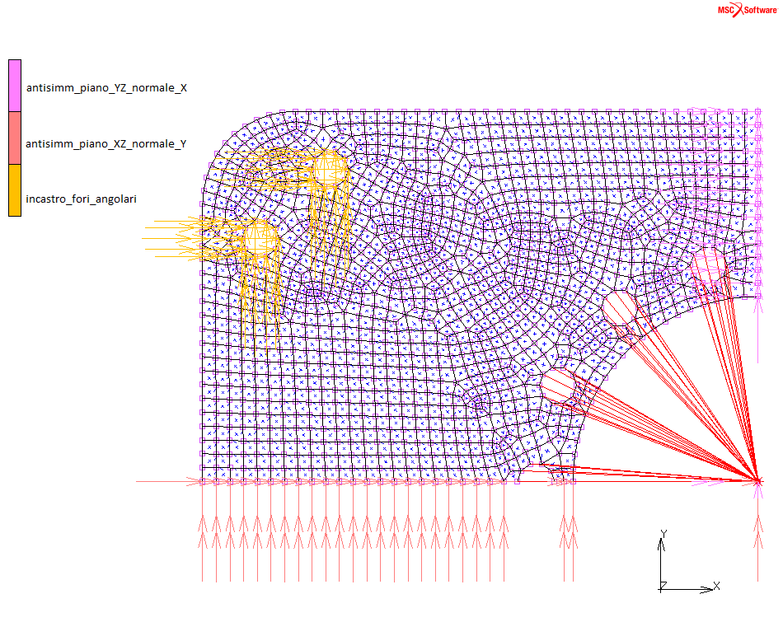

Imposti i vincoli di antisimmetria passiamo all’applicazione del carico, in questo caso una coppia di 1000000 Nmm sul nodo centrale; a causa dell’antisimmetria con cui abbiamo modellato il corpo anche il carico sarà ripartito e quindi nella nostra analisi dovremo includere solo un quarto del carico totale; quindi la coppia applicata sarà di 250000 Nmm. Entriamo ancora nel menù BONDARY CONDITION e creiamo una nuova proprietà di tipo STRUCTURAL→POINT LOAD chiamata “coppia_torsionale” e dal menù PROPERTIES applichiamo un momento attorno all’asse Z sul nodo di controllo.
Job & Job Results
Possiamo a questo punto valutare la tensione di Von Mises massima entrando nel menù JOB e creando un nuovo job di tipo STRUCTURAL; attraverso il menù PROPERTIES scegliamo gli INITIAL LOADS dal menù omonimo ( in questo caso avremo tutti i carichi già applicati all’istante iniziale) e le grandezze da visualizzare nel file dei risultati dal menù JOB RESULTS. Sceglieremo ovviamente la visualizzazione della tensione di von mises ( EQUIVALENT VON MISES STRESS) nel suo valore massimo e minimo (MAX E MIN). Fatto questo possiamo lanciare il calcolo tornando al menù principale JOB e andando su RUN→SUBMIT. Una volta terminato il calcolo e assicurati che il exit number sia uguale a 3004 possiamo passare alla visualizzazione dei risultati (OPEN POST FILE(RESULT MENU)).
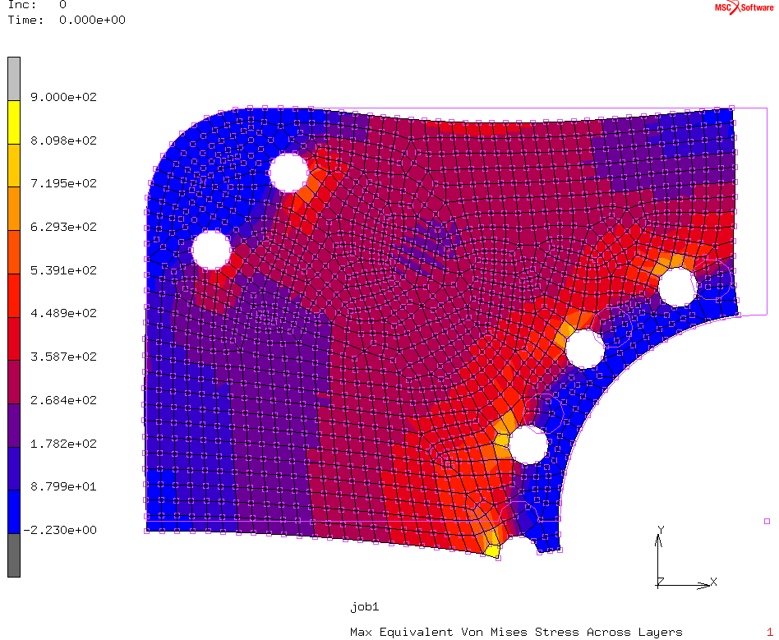
Volendo visualizzare il confronto fra indeformata e deformata dal sottomenù DEFORMED SHAPE scegliamo la condizione DEFORMED E ORIGINAL. Per ottenere l’andamento della massima tensione di Von Mises scegliamo la MAX EQUIVALENT VON MISES STRESS da sottomenù SCALAR. E’ poi possibile decidere il tipo di visualizzazione dal menù SCALAR PLOT; in questo caso è riportata una vista CONTOUR BANDS, per leggere il valore numerico è necessario selezionare la vista NUMERICS.
Analisi Modale
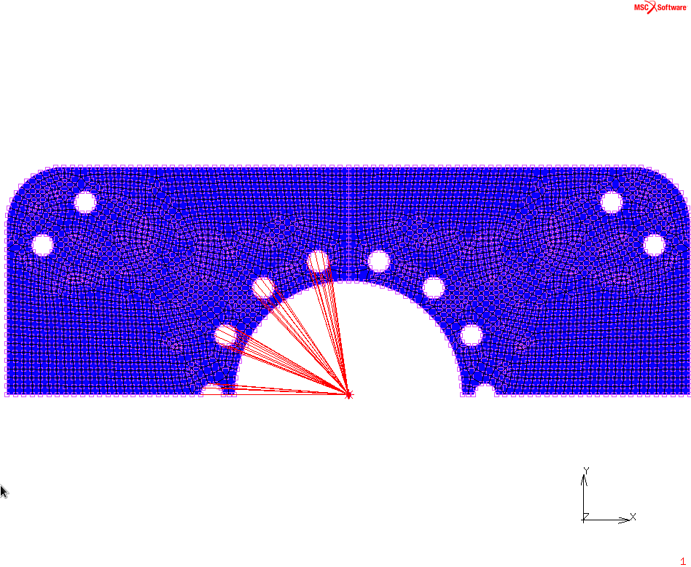
Se volessimo procedere poi con un analisi modale del sistema completo è necessario innanzitutto duplicare rispetto ai due piani di simmetria il modello utilizzato per l’analisi statica; facciamo questo dal menù MESH GENERATION→SIMMETRY scegliendo il punto e la normale al piano rispetto a cui vogliamo duplicare il modello e scegliamo poi di dulpicare tutti gli elementi (ELEMENTS→ADD→ALL EXIST.). Duplico inizialmente rispetto al piano di simmetria YZ scegliendo come punto di riferimento il nodo di controllo (0,0,0) e come normale quella diretta nel verso di x (1,0,0)

Nello stesso modo duplichiamo rispetto al piano XZ scegliendo però in questo caso la normale diretta in direzione Y (0,1,0).
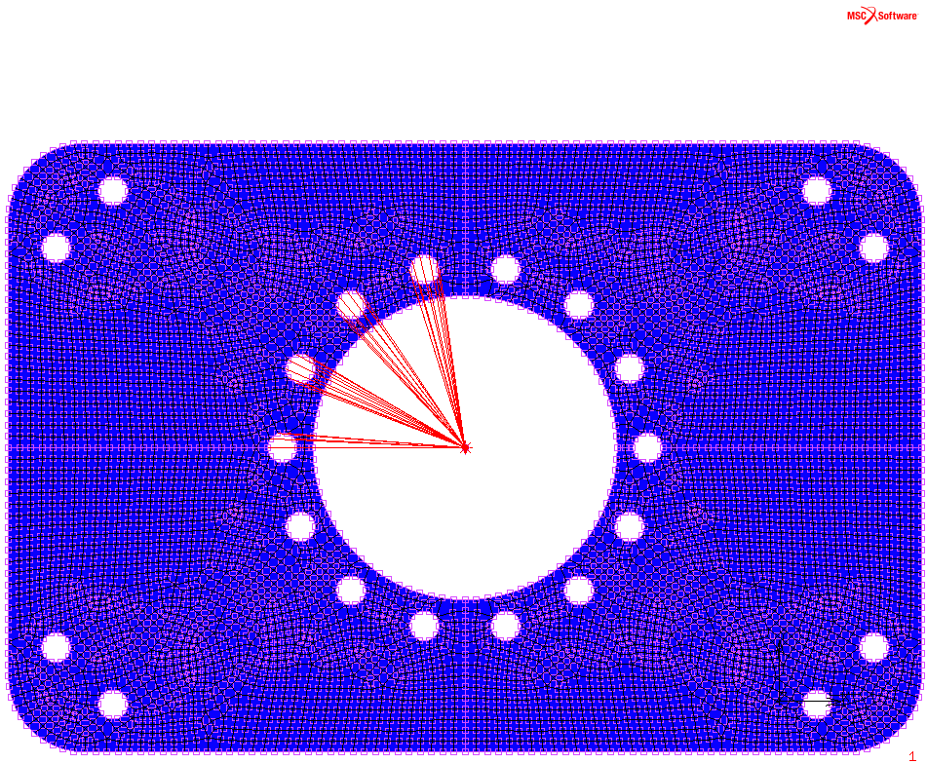

E’ necessario a questo punto rimuovere i nodi in eccesso attraverso MESH GENERATION→SWEEP e scegliendo la tolleranza per cui vengono rimossi i nodi di troppo. Prima di procedere col calcolo bisognerà rimuovere le BONDARY CONDITION di simmetria, modificare la RBE2 per includere i fori mancanti e la boundary condition relativa all’incastro per lo stesso motivo, controllando sempre nel menù SET se sono presenti insiemi utili di nodi. Dovrò anche andare a modificare il carico da 250000 Nmm a 1000000 Nmm in quanto sto considerando ora la piastra per intero.
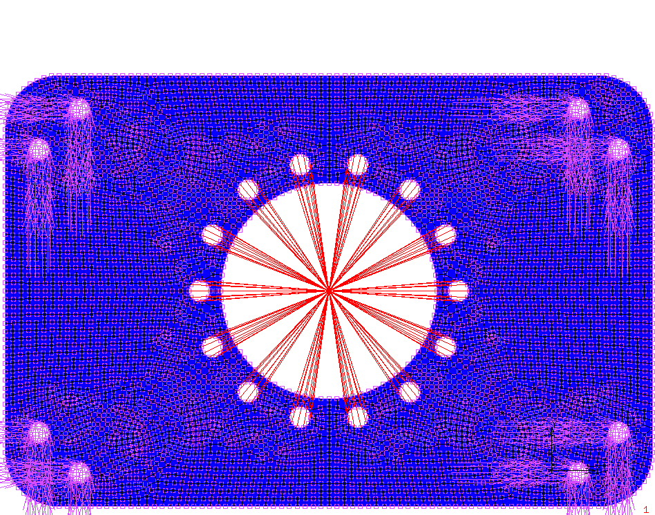
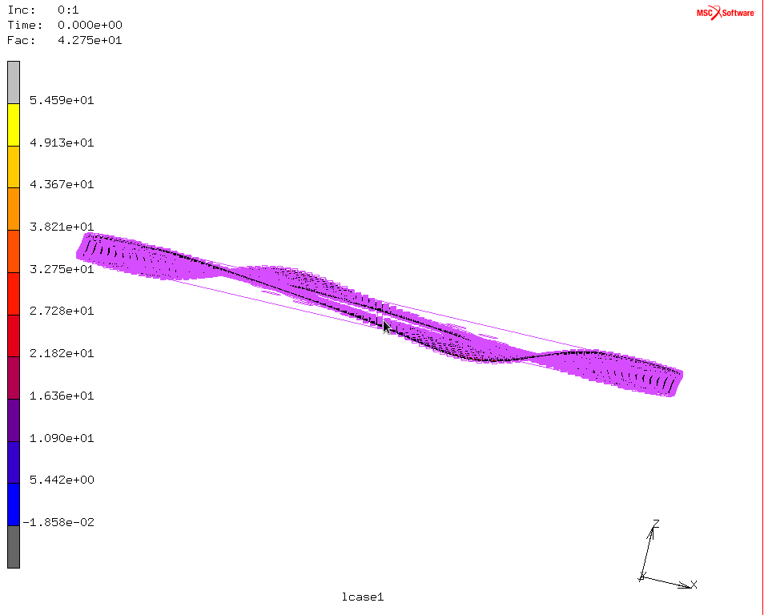
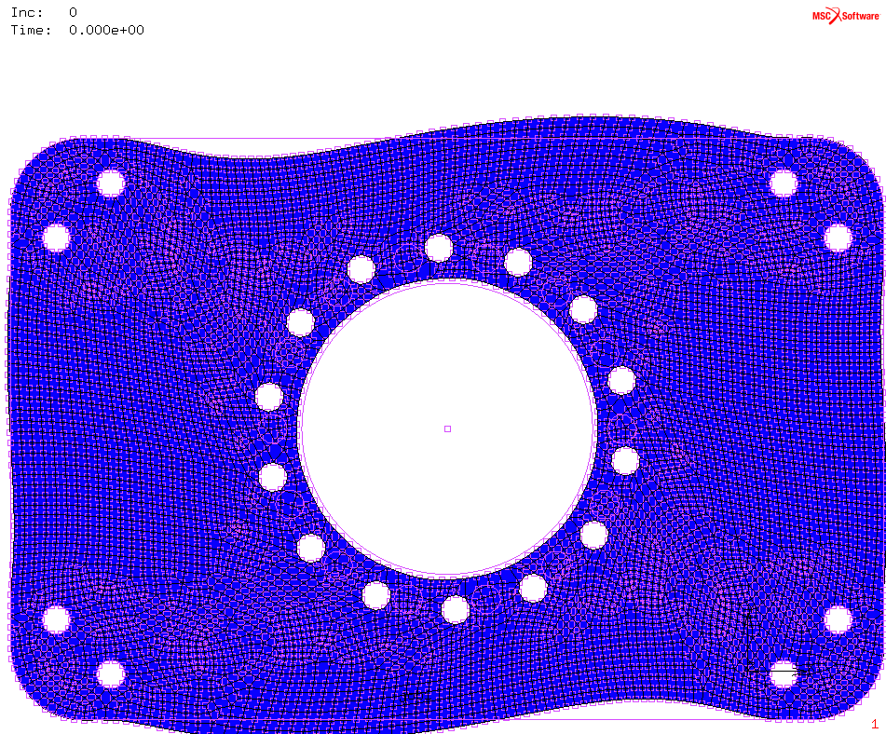
Aggiungo ora un LOADCASE di tipo BUCKLE dal menù omonimo per valutare i modi propri di instabilità del modello intero. Rilanciando il calcolo otterrò i seguenti risultati, con due frequenze cui il corpo va in instabilità; si nota che le due frequente rappresentano la stessa deformata ma simmetrica, questo è sinonimo del fatto che il carico critico per i due modi di instabilità sarà lo stesso in modulo ma di verso opposto.

Autori e carico orario
Ore dedicate alla stesura/revisione degli appunti di questa lezione.

Autore/Revisore | Matricola | Prima stesura | Revisione | Seconda stesura | Totale
Vincenzo Chiappe | 111057 | 5
Lorenzo Gentile | 114920 | 5
Mauro Conte | 109792 | 5
Revisore 1
Revisore 2

La sezione relativa ai revisori è da compilarsi a cura del curatore.

